Гр. София

Софтуер за Автоматична Звънчева Система
Bulcom

Дата: 27.03.2026 година
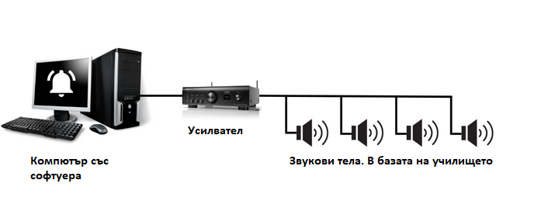
Една система може да изглежда така:
Компютърът се свърза директно към усилвателят, чрез аудио кабел.

Софтуерът има богат набор от възможности, като: способности за конфигурация на програмата чрез Microsoft excel, възможност за ръчна операция, таймери за време до междучасие и време до следващ час. Имплементирана е функция за пускане на отделна мелодия при началото на първи час - в случая „Ранобудно петленце“.
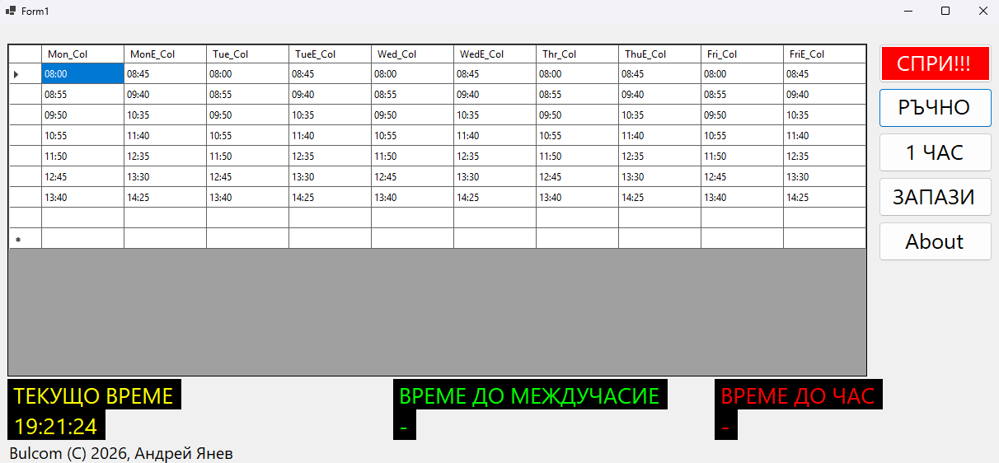
Фигура. 2. Софтуерът

Програмата върви напълно автоматично, с минимална нужда на човешка интервенция.
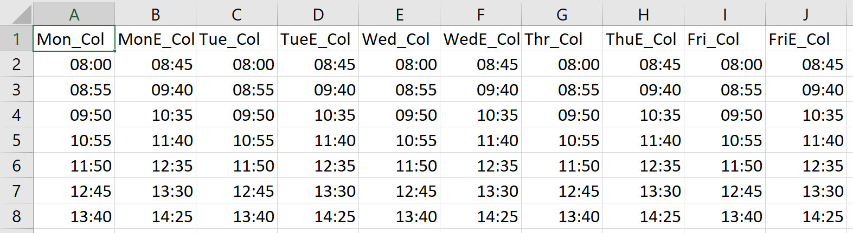
Фигура. 3. Excel таблица, съдържаща примерна програма за първи учебен срок. Тази таблица се разчита от софтуера и съответно се изпълнява напълно автоматизирано.
При разминаване на големи междучасия между класове е възможно да бъде разработена ревизия на софтуера с функция за възпроизвеждане на индивидуални сигнали за отделни класове.
Уникална възможност на софтуера е неправолинейната му натура. Тоест е възможно втори час да започва в 9:00, а първи в 10:15. Първо ще се изпълни по- ранния и после по- късния. Това дава възможност за по-дълбока конфигурация на учебната програма. Продуктът се възползва от системния часовник на компютъра, тоест ако часовникът на компютъра е синхронизиран, системата ще може да върви и без връзка към мрежата.
При липса на нужда за ръчна операторска интервенция, системата може да върви headless, тоест без монитор, мишка и клавиатура. При липсата на периферия е възможно да разработя външен команден пулт, изграден посредством платформата arduino
Системата е все още в разработка, версията представена се води release 1.0, тоест е напълно стабилна и готова за работа.

Софтуерът е под лиценз на „Криейтив Комънс“ CC BY-SA, (C) Андрей Янев, Bulcom 2026 година.

